简号 J1⑧71：残牍（迁陵丞昌、水十一刻）

来源出处
里耶古城一号井第八层出土，原整理号 8-71。
释文、注释：《里耶秦简牍校释》第一卷，第 54 页。
图版、单字字形：秦簡字形庫（www.kaom.net）《里耶1》。

图片
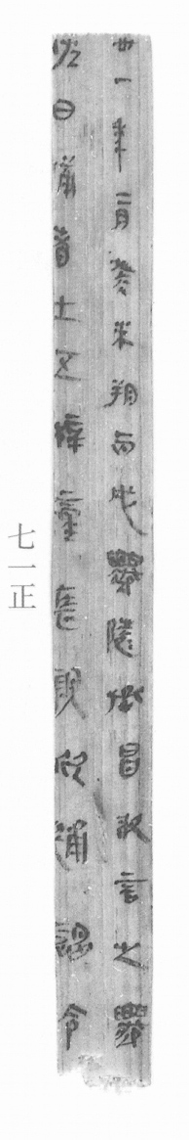
图1 里耶秦简 8-71正 正面实物照片。出处：秦簡字形庫（www.kaom.net）《里耶1》图版。
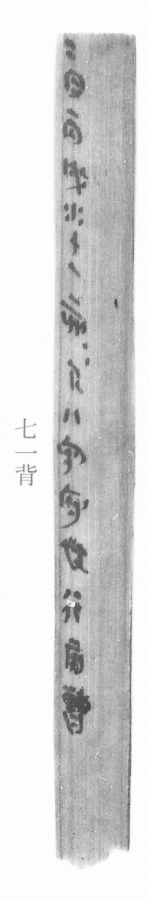
图2 8-71背 背面。出处同图1。
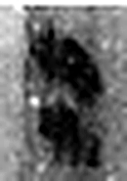 二 地之數也。从偶一。凡二之屬皆从二。（《说文解字》卷十三·二部）
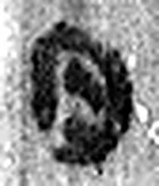 月 闕也。大陰之精。象形。凡月之屬皆从月。（《说文解字》卷七·月部）
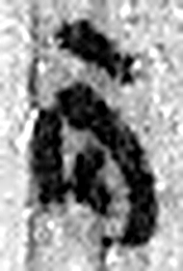 丙 位南方，萬物成，炳然。陰气初起，陽气將虧。从一入冂。一者，陽也。丙承乙，象人肩。凡丙之屬皆从丙。（《说文解字》卷十四·丙部）
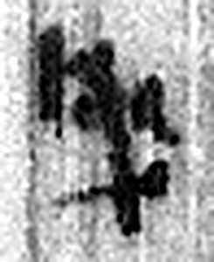 戌 滅也。九月，陽气微，萬物畢成，陽下入地也。五行，土生於戊，盛於戌。从戊含一。凡戌之屬皆从戌。（《说文解字》卷十四·戌部）
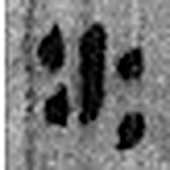 水 凖也。北方之行。象眾水並流，中有微陽之气也。凡水之屬皆从水。（《说文解字》卷十一·水部）
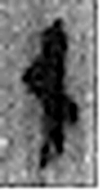 十 數之具也。一爲東西，|爲南北，則四方中央備矣。凡十之屬皆从十。（《说文解字》卷三·十部）
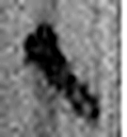 一 惟初太始，道立於一，造分天地，化成萬物。凡一之屬皆从一。（《说文解字》卷一·一部）
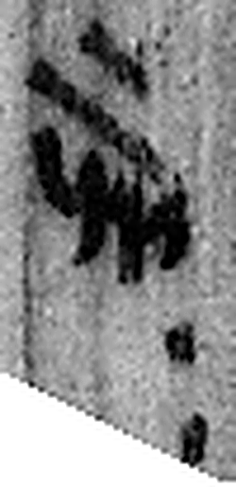 刻 鏤也。从刀亥聲。（《说文解字》卷四·刀部）
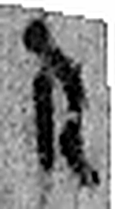 下 底也。指事。（《说文解字》卷一·丄部）
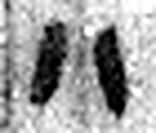 八 別也。象分別相背之形。凡八之屬皆从八。（《说文解字》卷二·八部）
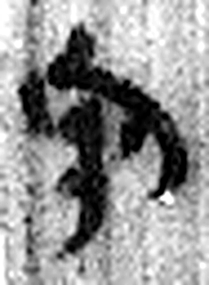 守 守官也。从宀从寸。寺府之事者。从寸。寸，法度也。（《说文解字》卷七·宀部）
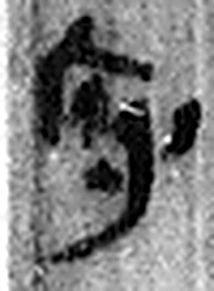 府 文書藏也。从广付聲。（《说文解字》卷九·广部）
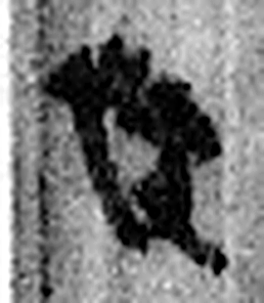 快 喜也。从心夬聲。（《说文解字》卷十·心部）
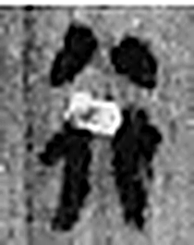 行 人之步趨也。从彳从亍。凡行之屬皆从行。（《说文解字》卷二·行部）
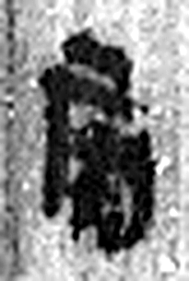 旁 溥也。从二，闕；方聲。（《说文解字》卷一·丄部）
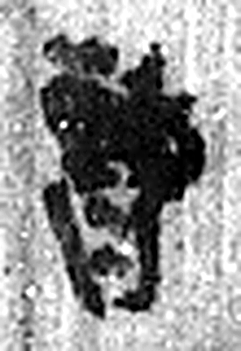 曹 獄之兩曹也。在廷東。从㯥，治事者；从曰。（《说文解字》卷五·曰部）
图3 8-71 逐字字形与本义（共 16 字，按原简文字序）。字形出处：秦簡字形庫（www.kaom.net）《里耶1》；本义出处：《说文解字》大徐本。

释文
丗一年二月癸未朔丙戌^{［1］}，迁陵丞昌敢言之^{［2］}：迁〼Ⅰ
佐日备者^{［3］}，士五（伍）梓潼长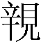欣补^{［4］}，谒令〼Ⅱ8-71
二月丙戌水十一刻刻下八，守府快行尉曹^{［5］}。〼8-71背

文字
以下照录《里耶秦简牍校释》第一卷注文。
[1] 丙戌，二月四日。
[2] 昌，人名。
[3] 日备，即期满。《秦律杂抄》35号简云：“冗募归，辞曰日已备，致未来”。《二年律令·具律》90号简亦云：“系日未备而复有耐罪”。 8-1013“令史最日备归”。
[4] 梓潼，县名，《汉书·地理志》属广汉郡，治所在今四川梓潼县。《二年律令·秩律》也有记载。长，疑是里名。“欣”或“欣补”为人名。
[5] 尉曹，县尉的下属官员或机构。

书法
正面两栏，栏末以Ⅰ、Ⅱ标序；背面记「二月丙戌水十一刻刻下八，守府快行尉曹」。（据图1、图2）

简牍形制
残牍，正、背两面书写。（据图1、图2）

书写方式
墨色中等。（据图1）

美育价值
背面把发件时刻和送件人写清了——刻下八、守府快。

